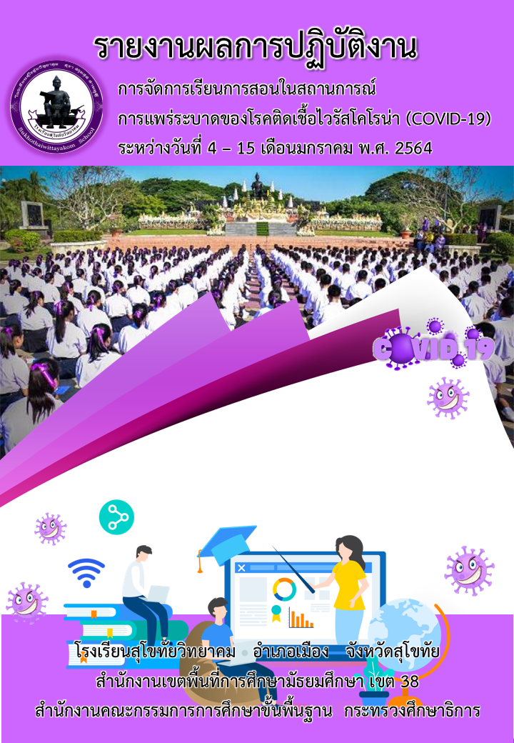

โดย
นาง/นาย/นางสาว..............................................................
ตำแหน่งครู วิทยฐานะ.................................
กลุ่มสาระการเรียนรู้..............................................


บันทึกข้อความ
ส่วนราชการ กลุ่มสาระการเรียนรู้................. ฝ่ายวิชาการ โรงเรียนสุโขทัยวิทยาคม
ที่ วันที่
เรื่อง รายงานผลการปฏิบัติงานการจัดการเรียนการสอนในสถานการณ์การแพร่ระบาดของโรคติดเชื้อ
ไวรัสโคโรน่า (COVID-19) ระหว่างวันที่ 4 – 15 เดือนมกราคม พ.ศ. 2564
เรียน ผู้อำนวยการโรงเรียนสุโขทัยวิทยาคม
ด้วยนางสาว........................................... ตำแหน่งครู วิทยฐานะครู.................................
โรงเรียนสุโขทัยวิทายาคม ปฏิบัติหน้าที่สอนในรายวิชา............................... กลุ่มสาระการเรียนรู้.......................
ได้รับมอบหมายให้ติดตามผลการจัดการเรียนการสอนในสถานการณ์การแพร่ระบาดของโรคติดเชื้อไวรัสโคโรน่า
(COVID-19) เพื่อกำกับติดตาม ดูแล ช่วยเหลือ สนับสนุน และแก้ปัญหาร่วมกับนักเรียน ผู้ปกครอง ในระหว่างวันที่ 4 – 15 เดือนมกราคม พ.ศ. 2564 นั้น
บัดนี้ การปฏิบัติงานการจัดการเรียนการสอนในสถานการณ์การแพร่ระบาดของโรคติดเชื้อไวรัสโคโรน่า (COVID-19) ได้เสร็จสิ้นแล้ว ข้าพเจ้าจึงขอรายงานการปฏิบัติงานการจัดการเรียนการสอนในสถานการณ์การแพร่ระบาดของโรคติดเชื้อไวรัสโคโรน่า (COVID-19) ดังเอกสารแนบท้าย
จึงเรียนมาเพื่อโปรดพิจารณา
สิ่งที่แนบมาด้วย รายงานการปฏิบัติงานการจัดการเรียนการสอนฯ จำนวน 1 เล่ม

ลงชื่อ...........................................................
(..............................................)
ตำแหน่งครู วิทยฐานะครู.......................

ความเห็นหัวหน้ากลุ่มสาระการเรียนรู้......................  ..............................................................................  ..............................................................................  ลงชื่อ...............................................  (...............................................)  หัวหน้ากลุ่มสาระการเรียนรู้.................. | ความเห็นหัวหน้าฝ่ายวิชาการ  ..............................................................................  ..............................................................................  ลงชื่อ................................................  (นายฐิตินันท์ เหรียญทอง)  หัวหน้าฝ่ายวิชาการ
ความเห็นรองผู้อำนวยการฝ่ายวิชาการ  ..............................................................................  ..............................................................................  ลงชื่อ.................................................  (นายปราช เชื้อประดิษฐ์)  รองผู้อำนวยการฝ่ายวิชาการ | ความเห็นผู้อำนวยการโรงเรียนสุโขทัยวิทยาคม  ..............................................................................  ..............................................................................  ลงชื่อ.................................................  (นางอฑิภา วรากรเจริญ)  รองผู้อำนวยการโรงเรียน รักษาการในตำแหน่ง  ผู้อำนวยการโรงเรียนสุโขทัยวิทยาคม
คำนำ

ตามที่ได้เกิดสถานการณ์การแพร่ระบาดของโรคติดเชื้อไวรัสโคโรน่า (COVID-19) ส่งผลให้โรงเรียน
ไม่สามารถดำเนินการเรียนการสอนได้ตามปกตินั้น เพื่อให้เกิดความพร้อมในการดำเนินการตามภารกิจดังกล่าว จึงจัดให้มีการจัดการเรียนการสอนในสถานการณ์การแพร่ระบาดของโรคติดเชื้อไวรัสโคโรน่า (COVID-19)
เพื่อกำกับ ติดตาม ดูแล ช่วยเหลือ สนับสนุน และร่วมกันแก้ปัญหาต่างๆ ร่วมกับนักเรียน ผู้ปกครอง
ในระหว่างวันที่ 4 – 15 เดือนมกราคม พ.ศ. 2564
เอกสาร “รายงานผลการปฏิบัติงานการจัดการเรียนการสอนในสถานการณ์การแพร่ระบาดของโรคติดเชื้อไวรัสโคโรน่า (COVID-19) ระหว่างวันที่ 4 – 15 เดือนมกราคม พ.ศ. 2564” ฉบับนี้ ประกอบด้วย บันทึกข้อความ ตารางสอน แบบบันทึกการจัดการเรียนการสอน แบบบันทึกการรับ – ส่งงานสำหรับนักเรียนด้วยการจัดการเรียนการสอน ตลอดจนปัญหา/อุปสรรคและข้อเสนอแนะ
ข้าพเจ้าขอขอบคุณผู้อำนวยการโรงเรียน คณะครู นักเรียน ผู้ปกครอง ชุมชนและผู้ที่มีส่วนเกี่ยวข้องทุกฝ่าย ที่มีส่วนร่วมในการจัดการเรียนการสอนในสถานการณ์การแพร่ระบาดของโรคติดเชื้อไวรัสโคโรน่า (COVID-19) ข้าพเจ้าหวังเป็นอย่างยิ่งว่า รายงานฉบับนี้จะเป็นประโยชน์ในการนำเป็นฐานข้อมูลสารสนเทศ
ในการพัฒนาคุณภาพการศึกษาในสถานการณ์ดังกล่าวต่อไป

.................ชื่อครูผู้สอน...................

สารบัญ

เรื่อง  บันทึกข้อความ | หน้า
คำนำ
สารบัญ
ตารางสอน | 1
แบบบันทึกการจัดการเรียนการสอน | 2
แบบบันทึกการรับ – ส่งงานสำหรับนักเรียนด้วยการจัดการเรียนการสอน | 3
ปัญหา/อุปสรรคและข้อเสนอแนะ | 4
ภาคผนวก | 5

ตารางสอนครู

ตารางสอน

แบบบันทึกวิธีการจัดการเรียนการสอน ระหว่างวันที่ 4 – 15 เดือนมกราคม พ.ศ. 2564
ครูผู้สอน.......................................... กลุ่มสาระการเรียนรู้....................................... โรงเรียนสุโขทัยวิทยาคม
ตัวอย่าง
วัน/เดือน/ปี | รหัสวิชา | คาบที่ | วิธีการจัด  การเรียนการสอน | ระดับชั้น | จำนวนนักเรียน |  |  |  |  | ปัญหาและข้อเสนอแนะ
 |  |  |  |  | ทั้งหมด | เข้าเรียน | ร้อยละ | ไม่เข้าเรียน | ร้อยละ | ปัญหาและข้อเสนอแนะ
4 ม.ค. 64 | ค 23102 | 4 | เอกสารประกอบ  การสอน | ม.3/7 | 42 | 41 | 97.62 | 1 | 2.38

แบบบันทึกการรับ – ส่งงานสำหรับนักเรียนด้วยการจัดการเรียนการสอน
ระดับชั้นมัธยมศึกษาปีที่ ............ ภาคเรียนที่ 2 ประจำปีการศึกษา 2563
ครูผู้สอน...................................................................
ระหว่างวันที่ 4 – 15 เดือนมกราคม พ.ศ. 2564
ที่ | ชื่อ – สกุล

ปัญหา/อุปสรรคและข้อเสนอแนะ
ปัญหา/อุปสรรค
…………………………………………………………………………………………………………………………………………………
…………………………………………………………………………………………………………………………………………………
…………………………………………………………………………………………………………………………………………………
…………………………………………………………………………………………………………………………………………………
…………………………………………………………………………………………………………………………………………………
…………………………………………………………………………………………………………………………………………………

ข้อเสนอแนะ
…………………………………………………………………………………………………………………………………………………
…………………………………………………………………………………………………………………………………………………
…………………………………………………………………………………………………………………………………………………
…………………………………………………………………………………………………………………………………………………
…………………………………………………………………………………………………………………………………………………
…………………………………………………………………………………………………………………………………………………

ภาคผนวก

ให้แนบเอกสารประกอบการจัดการเรียน
การสอนออนไลน์ เช่น ภาพถ่าย ภาพบันทึกหน้าจอขณะสอน สื่อ ใบงาน และอื่นๆ

